PEDIDO DE PROVIDÊNCIA N° /2018

Exmo. Sr. Presidente

O Vereador subscrevente requer, ouvida a Casa e após os trâmites regimentais, seja enviada correspondência ao Exmo. Sr. Prefeito Municipal, Leone Maciel Fonseca, solicitando, a poda uma de árvore (castanheira) e a supressão de duas árvores mortas, localizada em frente ao nº360 na Rua Tetê Fernandino, bairro Nossa Senhora das Graças.

JUSTIFICATIVA

De acordo com os moradores, em frente ao nº360, a arvore está colocando em risco à segurança das pessoas que residem nas proximidades, pois, a noite fica muito escuro. E também, faz-se necessário a supressão das duas árvores mortas no supracitado local.

Sala das Sessões, 26 de março de 2018

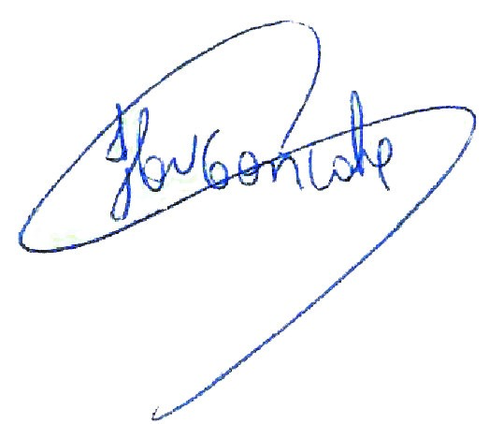
Cláudio Henrique Nacif Gonçalves – Caramelo
Vereador Presidente da Câmara Municipal de Sete Lagoas

Av. Getúlio Vargas, 111, sala 201, 2° andar, Centro. Tels. (031) 3779 6345 / 3779 6346
caramelo@camarasete.mg.gov.br

